A. Propositions concrètes de travail et exercices

Comptes pour petits et grands. Volume 2. Pour un apprentissage des opérations, des calculs et des problèmes fondé sur la langue et le sens. Stella Baruk, Magnard, Paris, 2003

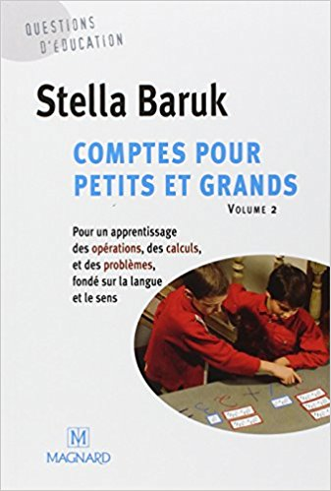
Résumé
Dans le premier volume de Comptes pour Petits et Grands, par une approche nouvelle fondée sur la langue et le sens, Stella Baruk montre que la numération n’est autre qu’un lire/écrire dans un domaine de savoir particulier, celui du nombre, et des nombres.
Abordés à partir de la même problématique de recherche et de transmission du sens, ce sont les opérations, calculs et problèmes que l’on rencontre ici. Il apparaît alors que, libérés des archaïsmes de la tradition, et malgré leur diversité, tous les enfants peuvent et doivent réussir à s’approprier les mathématiques de l’école.
Elaborés à partir d’innombrables apprentissages individuels, échanges avec les enseignants, et de plusieurs expériences dans les classes en France – dont l’une en collaboration avec l’INRP -, la matière de ce volume devrait apporter aux petits d’appréciables ouvertures sur les compétences exigées en travaux numériques ; quant à la manière qui y est proposée, il est déjà largement prouvé qu’elle apporte une aide notable à tous les grands qui ont pour charge ou pour métier de les instruire et éduquer.
Contenu des chapitres

Chapitre 0 :
Opérations, calculs en question. Définitions. Qu’est–ce que faire une opération ? Une opération est la mise en exécution d’une décision. Celle qui consiste à partir de 2 nombres, à en constituer un troisième, qui lui, est supposé répondre à une question préalablement posée. Ensuite il est possible d’effectuer le calcul (combien ça fait). Importance de distinguer la différence entre « opérer » et « calculer » (opération/raisonnement et calcul/changement de forme, changement d’organisation).

Chapitre 1 :
L’addition. L’intention de l’addition, s’interroger sur ce qu’on fait. L’addition sert à ajouter, compter ensemble deux nombres (importance du SENS). Ajouter. Les histoires d’addition (compter ensemble et ajouter). Calculer une somme (méthode). Résumé. Nombreux exercices concrets qui illustrent la méthode concrètement.

Chapitre 2 :
Calculer des sommes. Expliquer la commutativité. Ajouter 1, ajouter 2. Utiliser les doubles, les nombres pairs et les nombres impairs (structure du calcul mental). Ajouter 3, ajouter 4, ajouter 5, ajouter 10, ajouter 9. Utiliser la décomposition de 10. Le carré magique (recherche de sommes qui font 10 horizontalement et verticalement). Utilisation du rythme, du toucher et de la vue pour apprendre les doubles. Utilisation de tableau des nombres pairs, des nombres impairs. Décomposer 10. Organisation en somme.

Chapitre 3 :
Rappels utiles ! Calculer des sommes à retenues, procédé pour donner du sens au sens inverse.

Chapitre 4 :
La multiplication. Reconnaître l’organisation d’un nombre en produit. Le sens du terme « fois » et de « multiplié ». Distinguer les organisations en sommes et produits. Nombreux exercices et synthèses sous forme de tableaux. Des écritures mixtes.

Chapitre 5 :
Les tables de multiplication. Apprendre les tables de multiplication par 4 et par 5 en comprenant le sens de chaque opération + exercices. Utilisation de voies différentes pour apprendre les tables. Les tables de 2, 4, 8 reposent sur un calcul mental facile (entraînement grâce aux doubles). Les tables de 5 (utilisation des mains), 3 (utilisation de grilles composées de 9 carrés) et 9 (table gratifiante et magique). Chaque table doit s’apprendre tranquillement et être bien solide avant d’aborder la suivante.

Chapitre 6 :
L’ « ordre » des nombres.

Chapitre 7 :
La soustraction. Opération inverse. Les 3 aspects de la soustraction : une différence, un manque, un reste.

Chapitre 8 :
Rappels ! Calcul de la somme et calcul d’une différence en colonne.
Chapitre 9 :
Calcul de différences.
Chapitre 10 :
Des problèmes authentiques. Apprendre à raisonner.
Chapitre 11 :
Conclusion, tableau des conclusions.
L’avis de Nathalie Rozza
Suite logique du 1er volume, après l’apprentissage du nombre et de la numération, place aux opérations et aux calculs. Encore une fois, la méthode Stella Baruk (me) ravit. Nous découvrons au fil des pages l’importance du sens dans l’apprentissage des mathématiques. J’ai souvent été « soufflée », surprise, dans le bon sens du terme, par la façon dont elle envisage l’apprentissage des tables de multiplication ou par le procédé mis en place pour calculer des sommes, etc. Vraiment de très bonnes pistes, pertinentes à exploiter dans les groupes de formation pour adultes. Le livre comprend quelques photos, de nombreuses illustrations d’exercices d’enfants qui donnent corps au livre, rendent la méthode accessible, compréhensible. Ici aussi les chapitres sont subdivisés en 2 parties (pour les grands et pour les petits). A mettre dans toutes les mains des formateurs/formatrices !

